Отчёт по лабораторной работе 9
  - Использование протокола STP. Агрегирование каналов
Абдуллахи Абдул Вахид
Содержание

Список иллюстраций

Список таблиц

1 Цель работы
Освоение механизмов работы протокола STP и его усовершенствованных версий для обеспечения отказоустойчивости сети, настройка агрегирования каналов и распределение трафика между ними.

2 Выполнение лабораторной работы

2.1 сходная и изменённая топология сети с резервным соединением
В среде Cisco Packet Tracer была построена сеть fig. 1 , включающая маршрутизатор Cisco 2811 (msk-donskaya-aabdullakhi-gw-1), коммутаторы Cisco 2950/2960, повторители, серверы и оконечные ПК.
В процессе выполнения было изменено соединение между коммутаторами для создания резервного маршрута. Ранее существовавшее соединение между msk-donskaya-aabdullakhi-sw-1 и msk-donskaya-aabdullakhi-sw-4 через порты Gig0/2 и Gig0/1 заменено на связь между msk-donskaya-aabdullakhi-sw-1 (Gig0/2) и msk-donskaya-aabdullakhi-sw-3 (Gig0/2).
Дополнительно между msk-donskaya-aabdullakhi-sw-1 и msk-donskaya-aabdullakhi-sw-4 был настроен транковый режим через интерфейсы FastEthernet0/23.
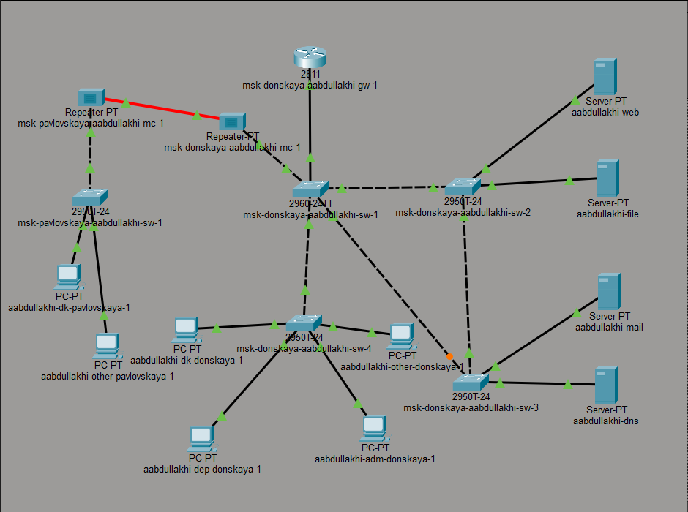
Рис. 1: Исходная и изменённая топология сети с резервным соединением

2.2 Прохождение ICMP-пакета через коммутатор msk-donskaya-aabdullakhi-sw-2
После создания резервного канала fig. 3 была проведена проверка передачи данных от ПК aabdullakhi-dk-donskaya-1 к серверам aabdullakhi-web и aabdullakhi-mail fig. 2.
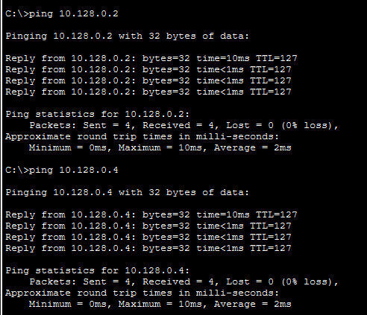
Рис. 2: проверка передачи данных
В симуляционном режиме fig. 3 и fig. 4 отслежено движение ICMP-пакетов. На начальном этапе пакеты идут к серверам через коммутатор msk-donskaya-aabdullakhi-sw-2, что соответствует текущей конфигурации spanning-tree.
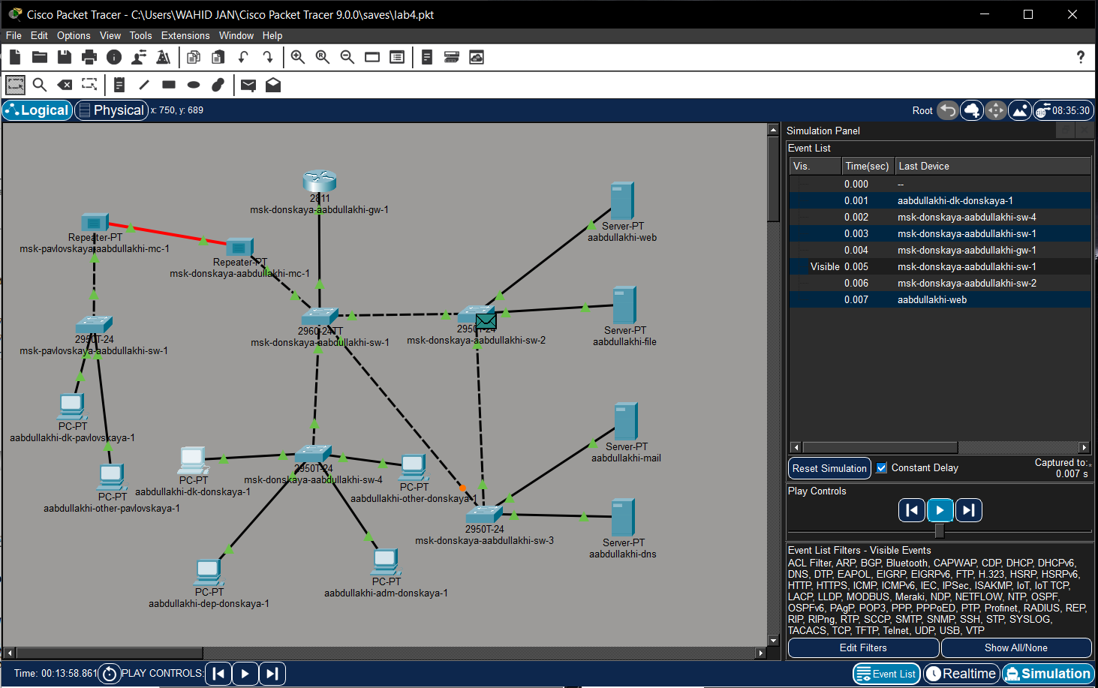
Рис. 3: Прохождение ICMP-пакета через коммутатор msk-donskaya-aabdullakhi-sw-2
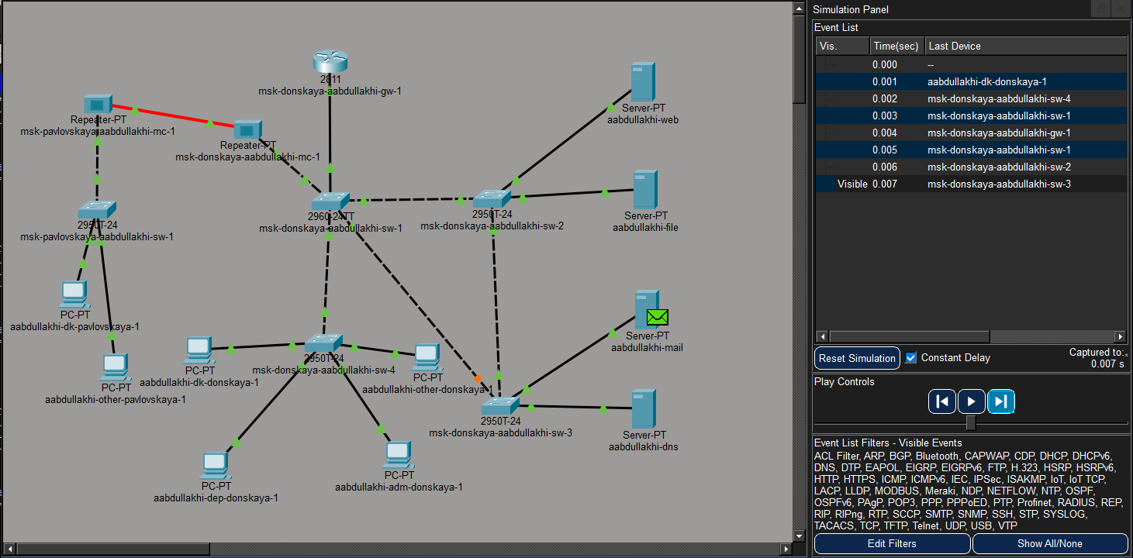
Рис. 4: Дополнительная проверка движения ICMP-пакета в режиме симуляции

2.3 Просмотр состояния STP на коммутаторе msk-donskaya-aabdullakhi-sw-2
На коммутаторе msk-donskaya-aabdullakhi-sw-2 выполнена команда show spanning-tree vlan 3 для просмотра состояния STP:
show spanning-tree vlan 3
Результат показал, что данный коммутатор не является корневым. Был определён корневой мост, роли портов: интерфейс GigabitEthernet0/1 работает как Root Port, остальные находятся в состоянии Designated Forwarding.
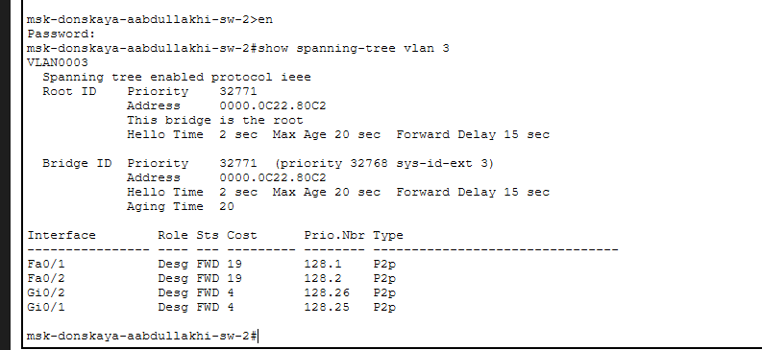
Просмотр состояния STP на коммутаторе msk-donskaya-aabdullakhi-sw-2

2.4 Настройка коммутатора msk-donskaya-aabdullakhi-sw-1 в качестве корневого STP-коммутатора
Для оптимизации топологии коммутатор msk-donskaya-aabdullakhi-sw-1 был вручную назначен корневым для VLAN 3 fig. 5 с помощью команды:
spanning-tree vlan 3 root primary
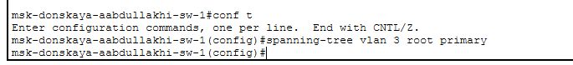
Рис. 5: Настройка коммутатора msk-donskaya-aabdullakhi-sw-1 в качестве корневого STP-коммутатора

2.5 Путь ICMP-пакета к серверу web после перенастройки STP
После изменения корневого коммутатора fig. 5 повторно проверен путь ICMP-пакетов.
Трафик от хоста aabdullakhi-dk-donskaya-1 к web-серверу проходит через: - msk-donskaya-aabdullakhi-sw-1 → msk-donskaya-aabdullakhi-sw-2 fig. 6
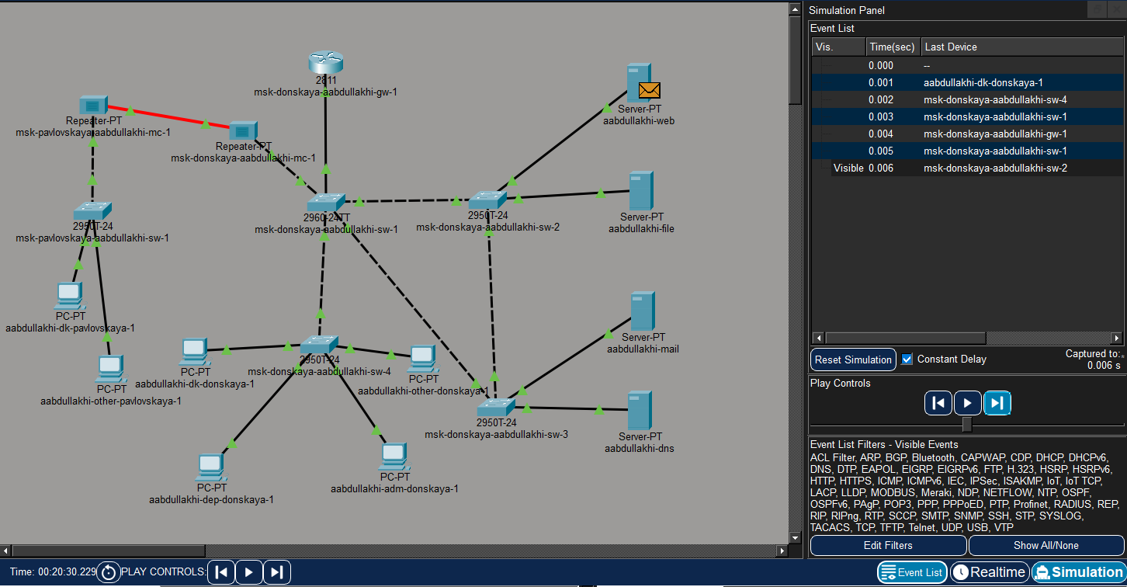
Рис. 6: Путь ICMP-пакета к серверу web после перенастройки STP

2.6 Путь ICMP-пакета к серверу mail после перенастройки STP
Трафик от хоста aabdullakhi-dk-donskaya-1 к mail-серверу проходит через: - msk-donskaya-aabdullakhi-sw-1 → msk-donskaya-aabdullakhi-sw-3 fig. 7
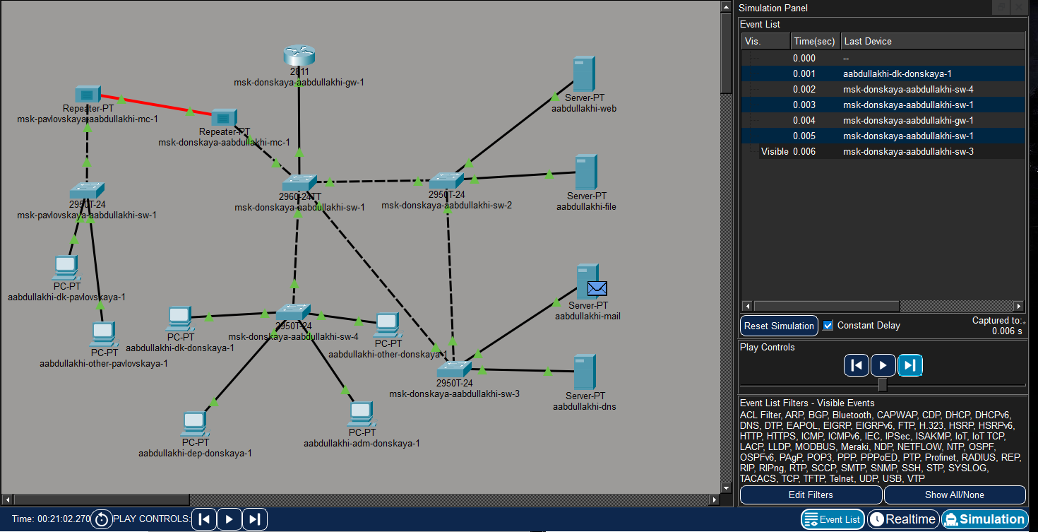
Рис. 7: Путь ICMP-пакета к серверу mail после перенастройки STP

2.7 Настройка режима PortFast на серверных интерфейсах коммутатора
Для ускорения перехода портов в активное состояние на интерфейсах, подключённых к серверам, включён режим PortFast fig. 8 .
На коммутаторе msk-donskaya-aabdullakhi-sw-2 режим активирован на портах FastEthernet0/1 и FastEthernet0/2:
interface FastEthernet0/1
spanning-tree portfast
interface FastEthernet0/2
spanning-tree portfast
Аналогичные действия выполнены на msk-donskaya-aabdullakhi-sw-3 fig. 9 .
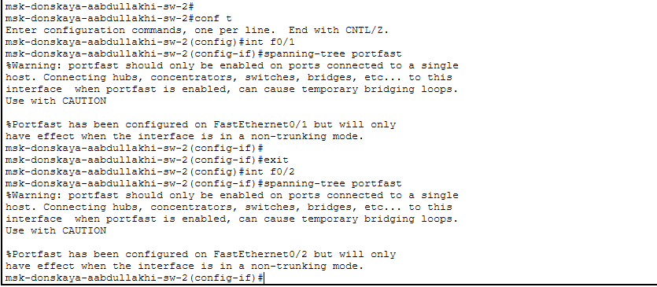
Рис. 8: Настройка режима PortFast на серверных интерфейсах коммутатора
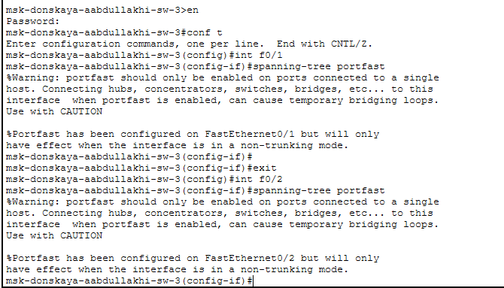
Рис. 9: Настройка режима PortFast на серверных интерфейсах коммутатора

2.8 Проверка отказоустойчивости STP с помощью длительного ping
Исследована отказоустойчивость STP fig. 10 .
С ПК aabdullakhi-dk-donskaya-1 запущена команда:
ping -n 1000 mail.donskaya.rudn.ru
Затем один из межкоммутаторных интерфейсов переведён в состояние shutdown. Наблюдались кратковременные потери пакетов (Request timed out) с последующим восстановлением соединения после перестроения дерева.
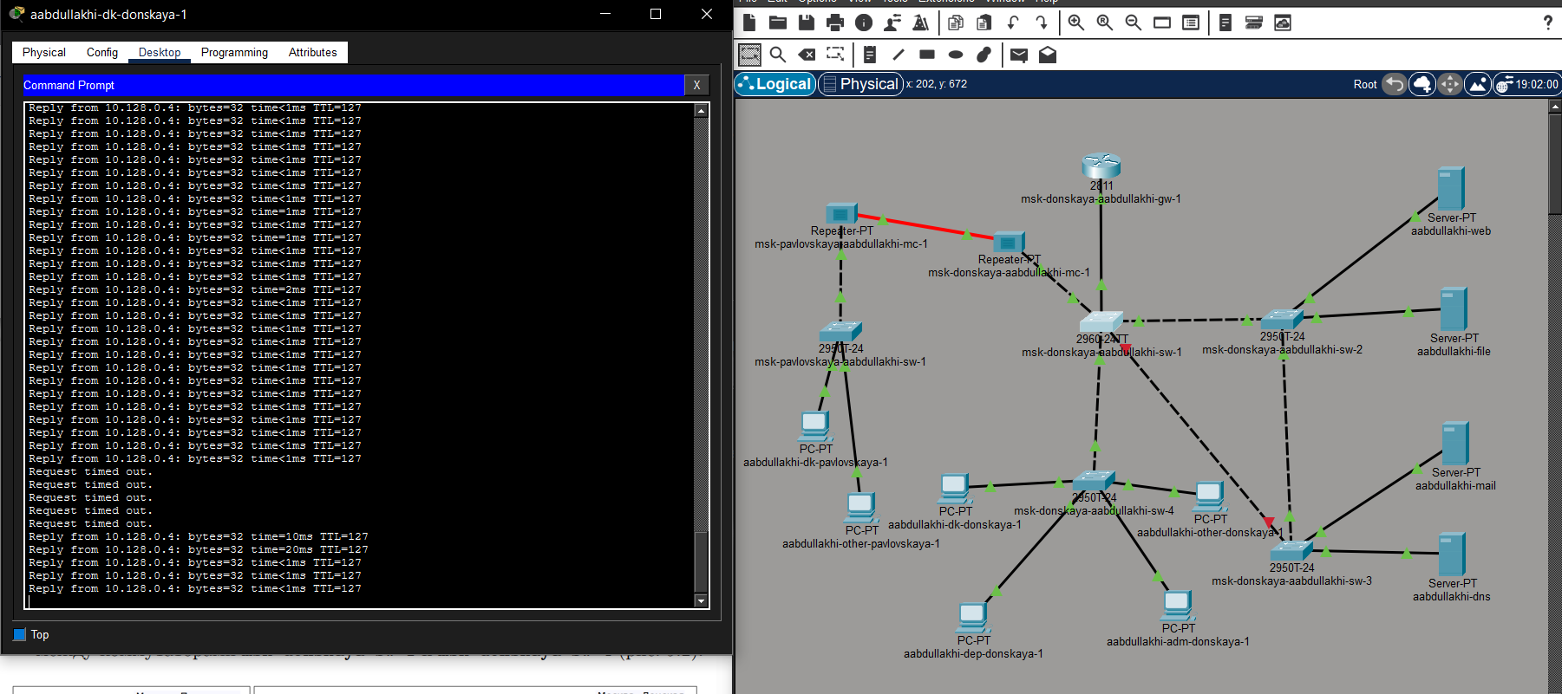
Рис. 10: Проверка отказоустойчивости STP с помощью длительного ping

2.9 Перевод коммутатора в режим Rapid PVST+
Все коммутаторы переведены в режим Rapid PVST+ fig. 11 командой:
spanning-tree mode rapid-pvst
Конфигурация сохранена в энергонезависимую память.
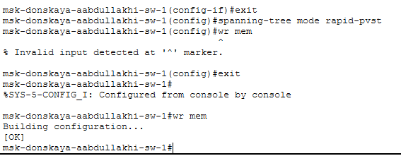
Рис. 11: Перевод коммутатора в режим Rapid PVST+

2.10 Проверка работы сети при использовании Rapid PVST+
После переключения на Rapid PVST+ повторно проверена отказоустойчивость fig. 12.
При аналогичном отключении интерфейса потери пакетов были минимальными, восстановление произошло значительно быстрее, что подтверждает преимущество Rapid PVST+ перед классическим STP (сравните с результатами в разд. 2.9).
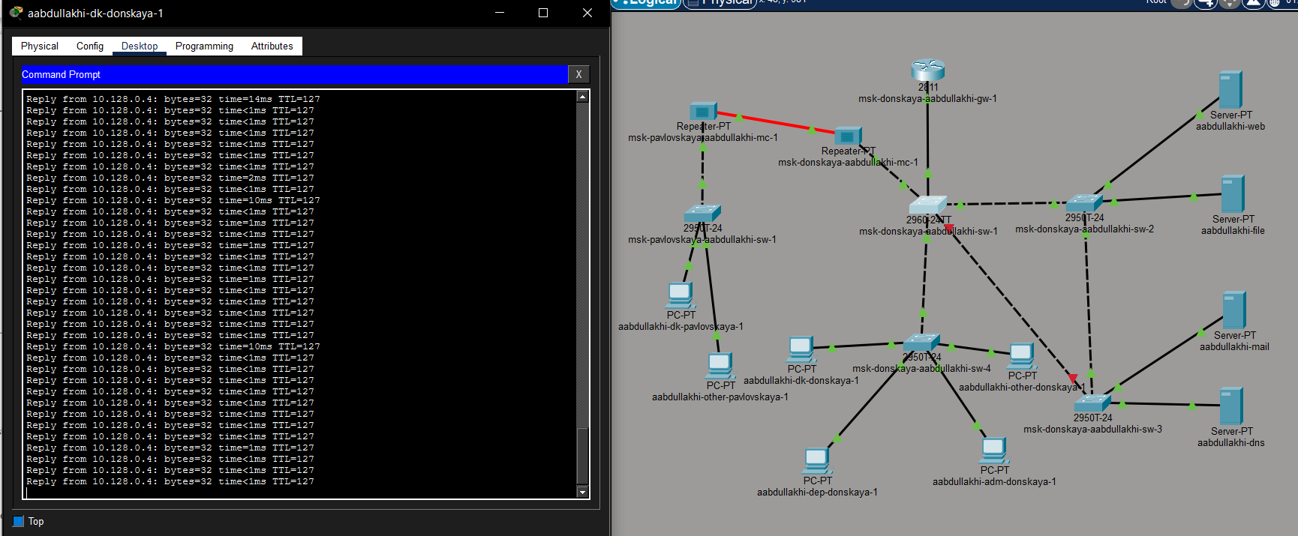
Рис. 12: Проверка работы сети при использовании Rapid PVST+

2.11 Настройка EtherChannel на коммутаторе msk-donskaya-aabdullakhi-sw-1
Настроено агрегированное соединение (EtherChannel) между msk-donskaya-aabdullakhi-sw-1 и msk-donskaya-aabdullakhi-sw-4 через интерфейсы FastEthernet0/20 – FastEthernet0/23 fig. 13.
На первом коммутаторе выполнены команды:
interface range FastEthernet0/20-23
channel-group 1 mode on
exit
interface port-channel 1
switchport mode trunk
В процессе были исправлены предупреждения о несовпадении параметров duplex.
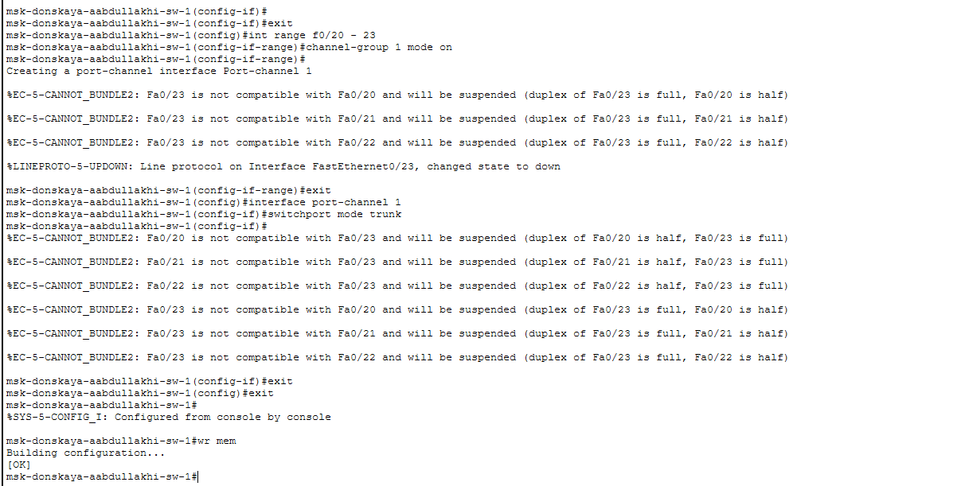
Рис. 13: Настройка EtherChannel на коммутаторе msk-donskaya-aabdullakhi-sw-1

2.12 Сформированное агрегированное соединение между коммутаторами
Аналогичная настройка EtherChannel выполнена на втором коммутаторе msk-donskaya-aabdullakhi-sw-4. Параметры интерфейсов приведены к единым значениям (отключён access VLAN), после чего они добавлены в channel-group 1. В результате сформирован агрегированный канал fig. 14.
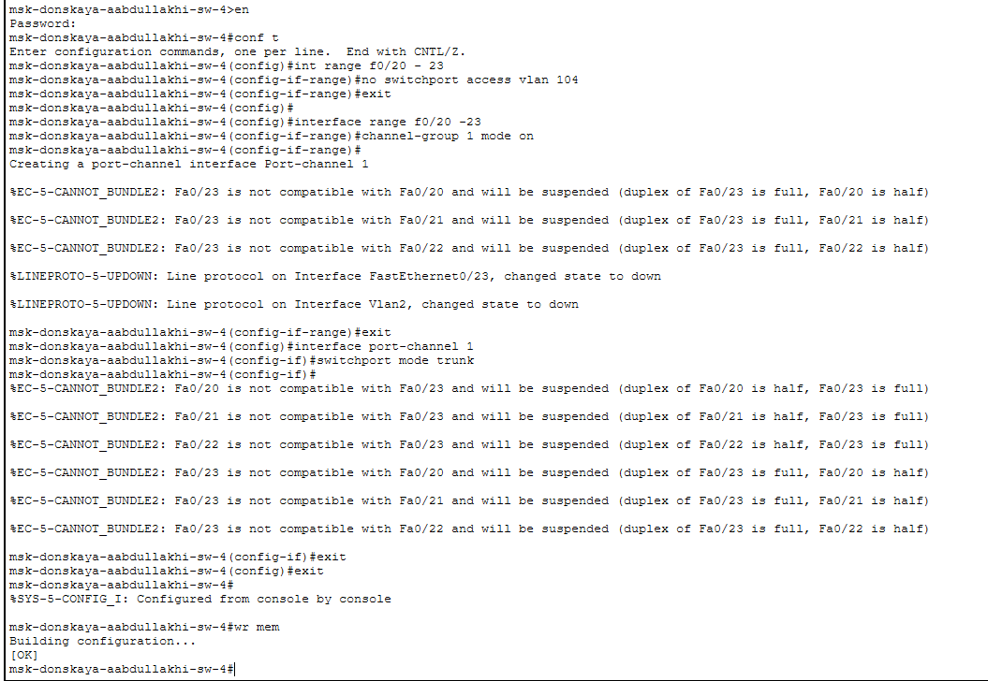
Рис. 14: Сформированное агрегированное соединение между коммутаторами

2.13 Успешная проверка соединения после настройки EtherChannel
После настройки EtherChannel выполнена проверка доступности сервера mail с ПК aabdullakhi-dk-donskaya-1 fig. 15 :
ping mail.donskaya.rudn.ru
Все пакеты прошли без потерь, что подтверждает корректную работу агрегированного соединения.
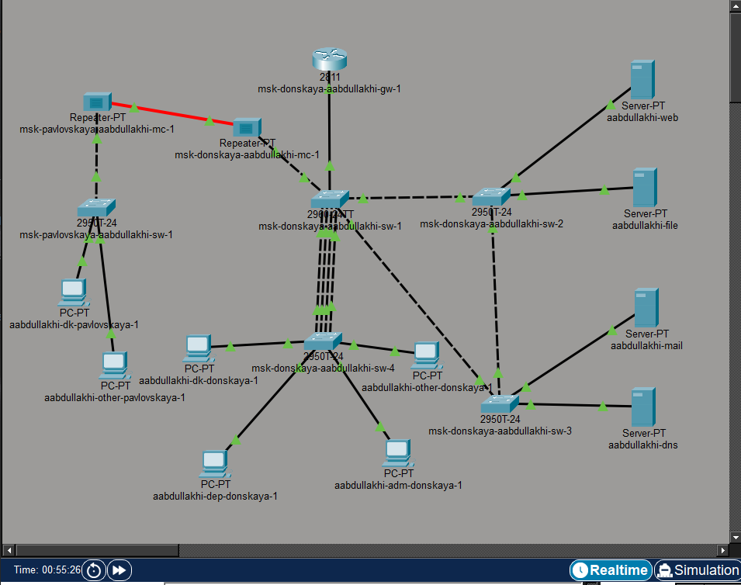
Схема сети
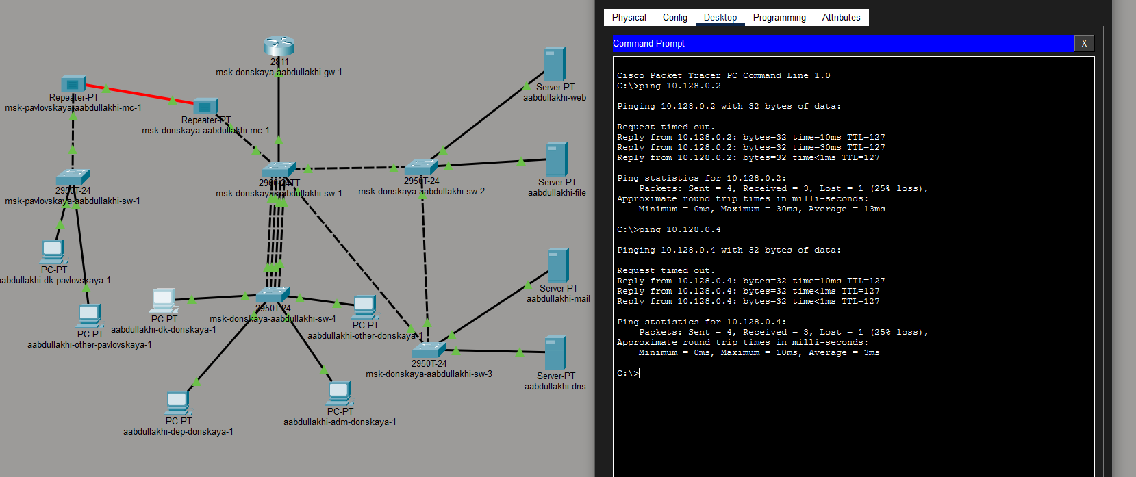
Рис. 15: Успешная проверка соединения после настройки EtherChannel

3 Вывод
В ходе работы была построена отказоустойчивая коммутируемая сеть в Cisco Packet Tracer с применением STP и Rapid PVST+. Созданы резервные соединения fig. 1, настроены транковые порты, выбран корневой коммутатор для VLAN 3.
Изучено поведение STP при изменении топологии. Переход на Rapid PVST+ позволил значительно сократить время восстановления сети после отказа.
На портах, подключённых к конечным устройствам, активирован режим PortFast для ускорения их перехода в рабочее состояние. Настроен EtherChannel, что повысило пропускную способность и отказоустойчивость.
Тестирование командой ping подтвердило корректную работу сети как в обычном режиме, так и при имитации отказов каналов.

4 Контрольные вопросы

4.1 Какую информацию можно получить, воспользовавшись командой определения состояния протокола STP для VLAN?
Команда show spanning-tree vlan показывает:
- идентификатор и MAC-адрес корневого коммутатора
- приоритет (Priority)
- стоимость пути до корня (Cost)
- роли портов (Root, Designated, Alternate)
- состояния портов (Forwarding, Blocking)
- параметры таймеров (Hello Time, Max Age, Forward Delay)
На корневом устройстве присутствует строка This bridge is the root. На некорневом — указывается Root Port.
Пример вывода для корневого коммутатора:
Root ID Priority 24579
This bridge is the root
Пример вывода для некорневого коммутатора:
Root ID Priority 32771
Cost 23
Port Gi0/1 (Root Port)

4.2 При помощи какой команды можно узнать режим работы STP (STP или Rapid PVST+)?
Используется команда:
show spanning-tree summary
В выводе будет указано: - ieee — классический STP - rapid-pvst — режим Rapid PVST+
Пример:
Switch is in rapid-pvst mode

4.3 Для чего и в каких случаях нужно настраивать режим PortFast?
PortFast ускоряет переход порта в состояние Forwarding, минуя состояния Listening и Learning.
Применяется: - на портах, подключённых к конечным устройствам (ПК, серверы) - для уменьшения времени получения сетевого доступа - для предотвращения задержек при загрузке устройств
Не используется на межкоммутаторных соединениях, так как может привести к петлям в сети.
4.4 В чём состоит принцип работы агрегированного интерфейса? Для чего он используется?
Агрегированный интерфейс (EtherChannel) объединяет несколько физических каналов в один логический интерфейс (port-channel).
Принцип работы: - несколько линий связи работают как один канал - трафик распределяется между физическими интерфейсами - отказ одного канала не приводит к потере соединения
Используется для: - увеличения пропускной способности - повышения отказоустойчивости - балансировки нагрузки

4.4 В чём отличия LACP, PAgP и статического агрегирования?
Протокол | Тип | Режимы | Совместимость
LACP | Стандарт IEEE 802.3ad | active / passive | Разные производители
PAgP | Проприетарный Cisco | desirable / auto | Только Cisco
Статическое | Без протокола | mode on | Требуется ручная настройка
Основное отличие — наличие/отсутствие автоматического согласования параметров канала.

4.5 При помощи каких команд можно узнать состояние EtherChannel?
Для проверки состояния агрегированного канала используются команды:
show etherchannel summary
show etherchannel port-channel
show running-config
show interfaces port-channel 1
Эти команды позволяют определить активные порты, режим работы и состояние агрегированного соединения.

